GBDT+LR
如果基础模型的效果差强人意，适当的改进往往可以提升模型学习能力，而基础模型的组合就是一种简单有效的常用方式。GBDT+LR模型作为一种混合模型，既带有GBDT树模型的天然特征处理属性，又不失LR广义线性模型方便易用的特点，犹如男女搭配，各显其长。
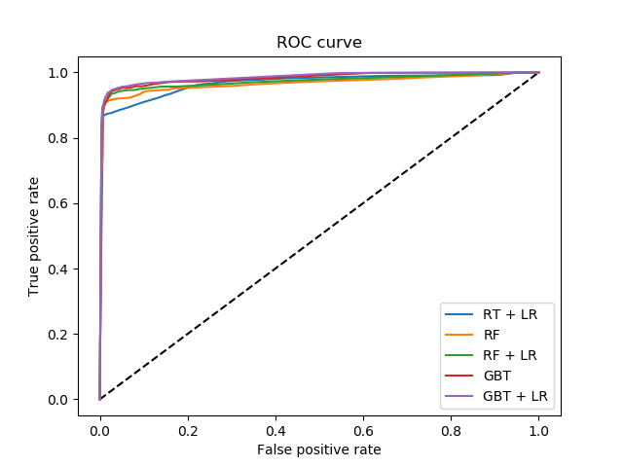

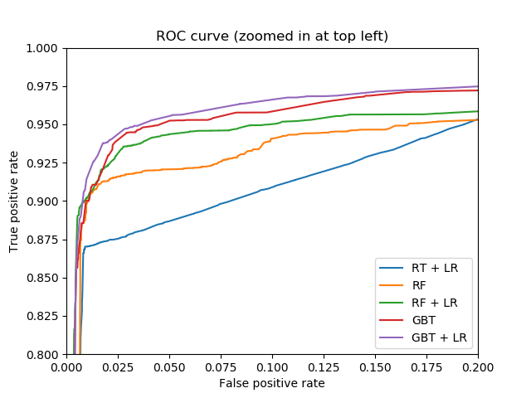
将您的特征转换为更高维度的稀疏空间。然后训练这些特征的线性模型。
首先在训练集上使用一组树模型（完全随机的树模型RT，随机森林RF或梯度提升的树GBDT）。然后，在集合中的每个树的每个叶子节点被分配在新特征空间中的固定的任意特征索引。然后以独热的方式编码这些叶索引。
每个样本都经过整体的每棵树的决定，并以每棵树的一片叶子结束。通过将这些叶的特征值设置为1并将其他特征值设置为0来对样本进行编码。
然后，所得到的transformer学习数据的监督的，稀疏的，高维的分类嵌入。

http://scikit-learn.org/stable/modules/generated/sklearn.metrics.auc.html#sklearn.metrics.auc
http://scikit-learn.org/stable/modules/generated/sklearn.metrics.roc_auc_score.html#sklearn.metrics.roc_auc_score
http://scikit-learn.org/stable/auto_examples/ensemble/plot_feature_transformation.html 代码实现

1、算法背景
2014年Facebook发表了一篇介绍将GBDT+LR模型用于其广告推荐系统的论文，之后，无论是Kaggle竞赛还是淘宝商品推荐，都有借鉴该论文中的GBDT+LR模型组合思想，即通过GBDT来发掘有区分度的特征和组合特征，来代替人工组合特征。
对于支撑互联网半壁江山的广告收入，推荐系统和CTR预估于其技术框架中占据重要地位，而LR模型则是其中最为常用的模型。
LR模型有以下特点：
- 计算复杂度低；
- 易于并行化处理；
易于得到离散化目标值0或1，利用sigmoid函数将传统线性模型的输出值映射到(0,1)区间；

学习能力限于线性特征，需要提前进行大量的特征工程得到有效的特征及特征组合。
输入LR模型的特征很重要，但是特征组合不能直接通过特征笛卡尔积获取，只能依靠人工经验。故而如何自动化进行特征工程，规范化LR模型使用流程是一个值得研究的问题。
GBDT作为一种常用的树模型，可天然地对原始特征进行特征划分、特征组合和特征选择，并得到高阶特征属性和非线性映射。从而可将GBDT模型抽象为一个特征处理器，通过GBDT分析原始特征获取到更利于LR分析的新特征。这也正是GBDT+LR模型的核心思想——利用GBDT构造的新特征来训练LR模型。

2、算法原理及实现
前面简单介绍了GBDT+LR模型的产生背景和核心思想，接下来将会更为详细地描述GBDT+LR模型的算法组合思想和简单实现流程。

2.1、算法组合——stacking
stacking方法有些类似于农业中的嫁接，通过stacking方法组合的模型亦类似于嫁接植物，例如，解决了人类吃饭问题的杂交水稻。
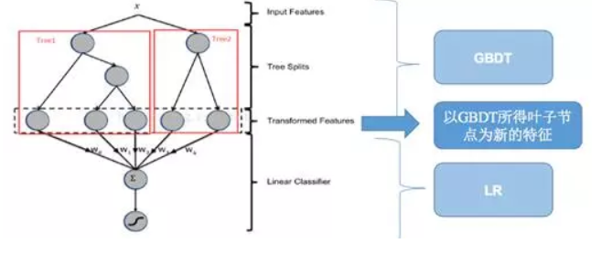

如上图所示，GBDT算法的图示部分形如一棵倒过来的树，其根部即代表训练GBDT算法的原始数据集，经过树算法对原始数据的切分，可得到代表不同新特征的叶子节点。
再将GBDT所得的叶子节点输入LR算法，经过线性分析和sigmoid映射，即可得到模型分类结果。
以上的模型组合方式就是stacking方法，即将学习层模型对原始数据所得的预测结果作为新的特征集，并输入给输出层模型得到分类结果。Facebook论文中的GBDT+LR模型就采用了GBDT算法作为学习层，以LR算法为输出层。

2.2、算法流程& 代码简单实现

在这一部分中，GBDT+LR算法的代码实现语言为python，使用了sklearn包中的GradientBoostingClassifier和LogisticRegression函数作为GBDT模型和LR模型。
将训练集记为 (X,y) ，其中X为原始特征，y为目标变量。

数据预处理
对变量取值中的中英文字符、缺失值和正负无穷值进行处理。

数据集划分
为了降低过拟合的风险，将训练集中的数据划分为两部分，
一部分数据用于训练GBDT模型，另一部分数据通过训练好
的GBDT模型得到新特征以训练LR模型。
From sklearn.model import train_test_split
X_gbdt,X_lr,y_gbdt,y_lr= train_test_split(X,y,test_size=0.5)

GBDT特征转化

首先，通过sklearn中的GradientBoostingClassifier得到GBDT
模型，然后使用GBDT模型的fit方法训练模型，最后使用
GBDT模型的apply方法得到新特征。
from sklearn.ensemble import GradientBoostingClassifier
gbdt = GradientBoostingClassifier()
gbdt.fit(X_gbdt,y_gbdt)
leaves = gbdt.apply(X_lr)[:,:,0]

特征独热化
使用sklearn.preprocessing中的OneHotEncoder将GBDT所得
特征独热化。
from sklearn.preprocessing import OneHotEncoder
featutes_trans =OneHotEncoder.fit_transform(leaves)

LR进行分类

用经过离散化处理的新特征训练LR模型并得到预测结果。
from sklearn.linear_model import LogisticRegression
lr= LogisticRegression()
lr.fit(features_trans,y_lr)
lr.predict(features_trans)
lr.predict_proba(features_trans)[:,1]

2.3、调参方法简述
构建了模型框架后，模型中的函数参数调整也是必不可少的。对模型参数的适当调整，往往可以有效提升模型的效果。
由于GBDT+LR模型无法整体使用GridSearchCV函数，所以调参时
使用sklearn.cross_validation中的StratifiedKFold方法，将数据集进行k折交叉切分，然后以auc值为模型评估指标，对混合模型进行调参。
调参时的重点为GradientBoostingClassifier函数，可用如下图所示的调参顺序进行调参。
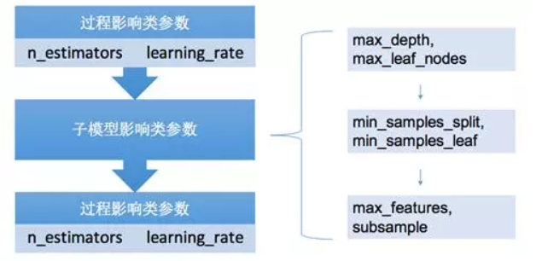
其中，n_estimators和learning_rate应该联合调参。

2.4、模型效果展示
在介绍了GBDT+LR模型的原理和实现流程之后，我们以一个1.5万条的数据样本为例，来比较直观地认识一下模型效果。
我们分别使用LR模型和GBDT+LR模型对样本数据集进行学习，通过模型所得的auc值和ks值，来评估和比较模型的效果。

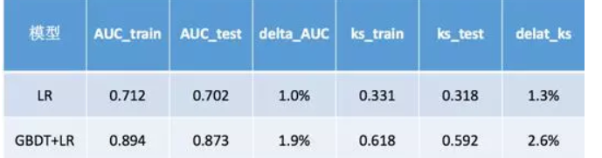

如上图所示，可知GBDT+LR模型的效果要更好一些，即GBDT所得的新特征的确更适合LR模型的分析。

3、算法引申
前面的内容描述了Facebook论文中GBDT+LR混合模型的算法原理并附有简单实现代码。然而，模型并不可孤立地比较好坏，模型的应用也要和应用场景及数据质量互相照应。
这一部分将会简单提供一些GBDT+LR混合模型的引申思路，希望对大家实际使用时有所裨益。
- 用FFM模型替代LR模型：
- 直接将GBDT所得特征输入FFM模型；
- 用XGBoost模型替代GBDT模型；
- 将stacking模型学习层中的GBDT交叉检验；
- GBDT和LR模型使用model fusion，而不是stacking

【实战】GBDT+LR算法进行特征扩增

0.简介
CTR估计也就是广告点击率预估，计算广告训练与平滑思想说明了是用LR算法对于预测的有效性。LR（Logistic Regression）是广义线性模型，与传统线性模型相比，LR通过Logit变换将函数值映射到0~1区间，映射后的函数就是CTR的预估值。LR模型十分适合并行化，因此对于大数据的训练十分有效。但是对于线性模型而言，学习能力是有限的，因此需要大量的特征工程预先分析出有效的特征或者是特征组合，从而去间接的增强LR的非线性学习能力。
特征组合，是通过特征的一些线性叠加或者非线性叠加得到一个新的特征，可以有效的提高分类效果。常见的特征组合方式有笛卡尔积方式。为了降低人工组合特征的工作量，FaceBook提出了一个自动特征提取的方式GBDT+LR。
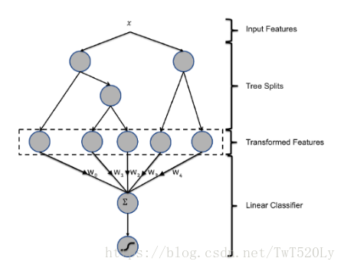
GBDT是梯度提升决策树，首先会构造一个决策树，首先在已有的模型和实际样本输出的残差上再构造一颗决策树，不断地进行迭代。每一次迭代都会产生一个增益较大的分类特征，因此GBDT树有多少个叶子节点，得到的特征空间就有多大，并将该特征作为LR模型的输入。

1.核心问题
（1）建树采用ensemble决策树？
一棵树的区分性是具有一定的限制的，但是多棵树可以获取多个具有区分度的特征组合，而且GBDT的每一棵树都会学习前面的树的不足。
（2）建树算法为什么采用GBDT而不是RF?
对于GBDT而言，前面的树，特征分裂主要体现在对多数样本的具有区分度的特征；后面的树，主要体现的是经过前面n棵树，残差依然比较大的少数样本。优先选用在整体上具有区分度的特征，再选用针对少数样本有区分度的特征。

2.代码实现
导入包
import numpy as np
import random
import xgboost as xgb
import matplotlib
import matplotlib.pyplot as plt
from sklearn.ensemble import RandomForestClassifier, GradientBoostingClassifier
from sklearn.datasets import make_classification
from sklearn.linear_model import LogisticRegression
from sklearn.metrics import roc_curve, roc_auc_score
from sklearn.model_selection import train_test_split
from sklearn.preprocessing import OneHotEncoder
from xgboost.sklearn import XGBClassifier
生成随机数据
np.random.seed(10)
X, Y = make_classification(n_samples=1000, n_features=30)
X_train, X_test, Y_train, Y_test = train_test_split(X, Y, random_state=233, test_size=0.5)
X_train, X_train_lr, Y_train, Y_train_lr = train_test_split(X_train, Y_train, random_state=233, test_size=0.2)
RandomForest + LogisticRegression
def RandomForestLR():
RF = RandomForestClassifier(n_estimators=100, max_depth=4)
RF.fit(X_train, Y_train)
OHE = OneHotEncoder()
OHE.fit(RF.apply(X_train))
LR = LogisticRegression()
LR.fit(OHE.transform(RF.apply(X_train_lr)), Y_train_lr)
Y_pred = LR.predict_proba(OHE.transform(RF.apply(X_test)))[:, 1]
fpr, tpr, _ = roc_curve(Y_test, Y_pred)
auc = roc_auc_score(Y_test, Y_pred)
print('RandomForest + LogisticRegression: ', auc)
return fpr, tpr
Xgboost + LogisticRegression
def XGBoostLR():
XGB = xgb.XGBClassifier(nthread=4, learning_rate=0.08, n_estimators=100, colsample_bytree=0.5)
XGB.fit(X_train, Y_train)
OHE = OneHotEncoder()
OHE.fit(XGB.apply(X_train))
LR = LogisticRegression(n_jobs=4, C=0.1, penalty='l1')
LR.fit(OHE.transform(XGB.apply(X_train_lr)), Y_train_lr)
Y_pred = LR.predict_proba(OHE.transform(XGB.apply(X_test)))[:, 1]
fpr, tpr, _ = roc_curve(Y_test, Y_pred)
auc = roc_auc_score(Y_test, Y_pred)
print('XGBoost + LogisticRegression: ', auc)
return fpr, tpr
GradientBoosting + LogisticRegression
def GBDTLR():
GBDT = GradientBoostingClassifier(n_estimators=10)
GBDT.fit(X_train, Y_train)
OHE = OneHotEncoder()
OHE.fit(GBDT.apply(X_train)[:, :, 0])
LR = LogisticRegression()
LR.fit(OHE.transform(GBDT.apply(X_train_lr)[:, :, 0]), Y_train_lr)
Y_pred = LR.predict_proba(OHE.transform(GBDT.apply(X_test)[:, :, 0]))[:, 1]
fpr, tpr, _ = roc_curve(Y_test, Y_pred)
auc = roc_auc_score(Y_test, Y_pred)
print('GradientBoosting + LogisticRegression: ', auc)
return fpr, tpr
LogisticRegression
def LR():
LR = LogisticRegression(n_jobs=4, C=0.1, penalty='l1')
LR.fit(X_train, Y_train)
Y_pred = LR.predict_proba(X_test)[:, 1]
fpr, tpr, _ = roc_curve(Y_test, Y_pred)
auc = roc_auc_score(Y_test, Y_pred)
print('LogisticRegression: ', auc)
return fpr, tpr
XGBoost
def XGBoost():
XGB = xgb.XGBClassifier(nthread=4, learning_rate=0.08, n_estimators=100, colsample_bytree=0.5)
XGB.fit(X_train, Y_train)
Y_pred = XGB.predict_proba(X_test)[:, 1]
fpr, tpr, _ = roc_curve(Y_test, Y_pred)
auc = roc_auc_score(Y_test, Y_pred)
print('XGBoost: ', auc)
return fpr, tpr
调用并绘制图像
if __name__ == '__main__':
fpr_xgb_lr, tpr_xgb_lr = XGBoostLR()
fpr_xgb, tpr_xgb = XGBoost()
fpr_lr, tpr_lr = LR()
fpr_rf_lr, tpr_rf_lr = RandomForestLR()
fpr_gbdt_lr, tpr_gbdt_lr = GBDTLR()

plt.figure(1)
plt.plot([0, 1], [0, 1], 'k--')
plt.plot(fpr_rf_lr, tpr_rf_lr, label='RF + LR')
plt.plot(fpr_gbdt_lr, tpr_gbdt_lr, label='GBT + LR')
plt.plot(fpr_xgb, tpr_xgb, label='XGB')
plt.plot(fpr_lr, tpr_lr, label='LR')
plt.plot(fpr_xgb_lr, tpr_xgb_lr, label='XGB + LR')
plt.xlabel('False positive rate')
plt.ylabel('True positive rate')
plt.title('ROC curve')
plt.legend(loc='best')
plt.show()

plt.figure(2)
plt.xlim(0, 0.2)
plt.ylim(0.8, 1)
plt.plot([0, 1], [0, 1], 'k--')
plt.plot(fpr_rf_lr, tpr_rf_lr, label='RF + LR')
plt.plot(fpr_gbdt_lr, tpr_gbdt_lr, label='GBT + LR')
plt.plot(fpr_xgb, tpr_xgb, label='XGB')
plt.plot(fpr_lr, tpr_lr, label='LR')
plt.plot(fpr_xgb_lr, tpr_xgb_lr, label='XGB + LR')
plt.xlabel('False positive rate')
plt.ylabel('True positive rate')
plt.title('ROC curve (zoomed in at top left)')
plt.legend(loc='best')
plt.show()
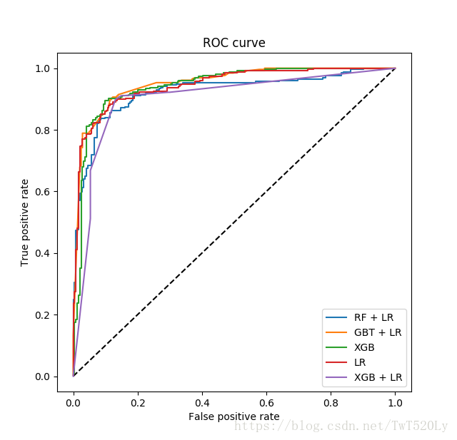
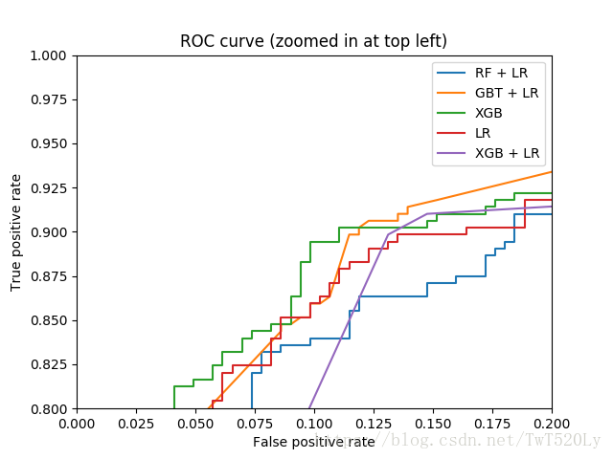

参考文献：
https://mp.weixin.qq.com/s?__biz=MzI1ODM5MTI4Nw%3D%3D&chksm=ea09a6badd7e2fac05f9886746bd717bc7e53503906728337b72cd1b95cd2faa4e186e79b9cd&idx=1&mid=2247486242&scene=21&sn=3723bc28c36e0c779bb20aa3f1c92b23
https://blog.csdn.net/lilyth_lilyth/article/details/48032119
https://blog.csdn.net/asdfghjkl1993/article/details/78606268
https://blog.csdn.net/TwT520Ly/article/details/79769705

